NIVEL INICIAL


QUEDATE EN CASA

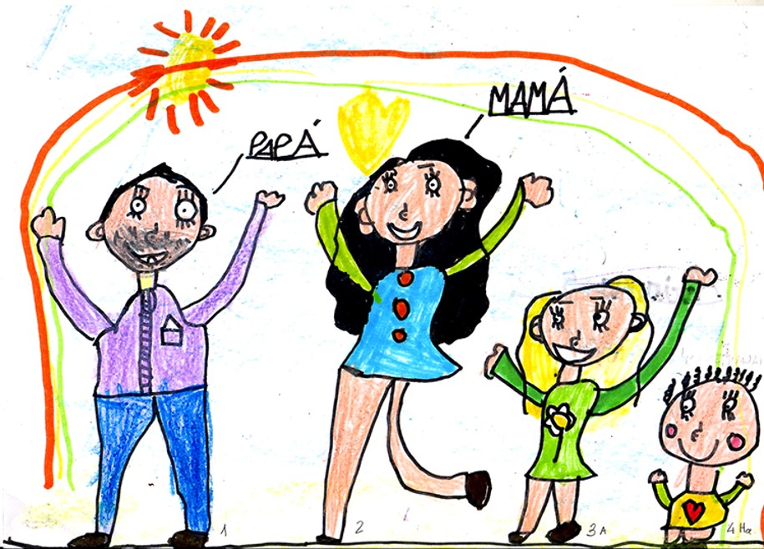 VIERNES…..

Muchas actividades nos esperan para terminar juntos la semana.

*ZOOM de los Profes Especiales: Música para salas maternales, sala de 3 y 4 años
Educación Física para salas de 5 años.

Los Profes los esperan con muchas sorpresas !!!!

Recordamos los horarios:

Música 15.00hs salas de 4 años de ambos turnos y 16.00hs salas maternales y de 3 años de ambos turnos

Educación Física 16.00hs salas de 5 turno mañana y 16.30hs salas de 5 turno tarde

*Hoy se envía vía a través de nuestra plataforma Xhendra los videos de lasa seños, para compartir el fin de semana

*Hoy también se envía a través del Facebook insitucional el video ´´Resumen semanal´´ donde todos podemos disfrutar del trabajo en casa. Agradeciendo a todas nuestra familias por compartir estas fotos que tanta alegría nos genera poder verlas.

*Hoy es el ÚLTIMO día para recepcionar las fotos o videos que formaran parte del video institucional Celebrando el 9 de Julio ´´Día de la Independencia Nacional´´.

Esperamos puedan disfrutar de todo lo preparado y agradecemos a nuestras familias por su colaboración y acompañamiento, ya que en este momento sin este trabajo en conjunto todas nuestras propuestas no llegarían a lograrse como hasta ahora.

BUEN FIN DE SEMANA A TODOS Y TODAS !!!

Equipo directivo y docentes

PROPUESTAS DE ACTIVIDADES

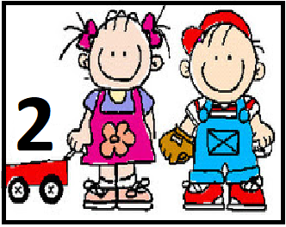

*Día 3 de Julio

Secuencia didáctica:
“Colores en todas partes”
Actividad 5:
¡AHORA SI, A PINTAR!

Para finalizar esta secuencia de colores, les proponemos poner manos a la obra y realizar una obra a partir de los colores primarios (AMARILLO, ROJO Y AZUL) los que nos permitenlograr otros colores, y como dice el título del cuento que estuvimos viendo, es hora de verlos “MEZCLADOS”.

Por eso, utilizando las manos o las herramientas que tengan en casa, pintarán primero con amarillo, rojo y azul, luego propondrán realizar las mezclas de estos colores para ver qué sucede.

Recuerden que pueden realizar pintura casera, volvemos a enviarles el video en el caso de que no hayan podido observarlo y ¡A DISFRUTAR DEL MOMENTO DE IMAGINACIÓN!

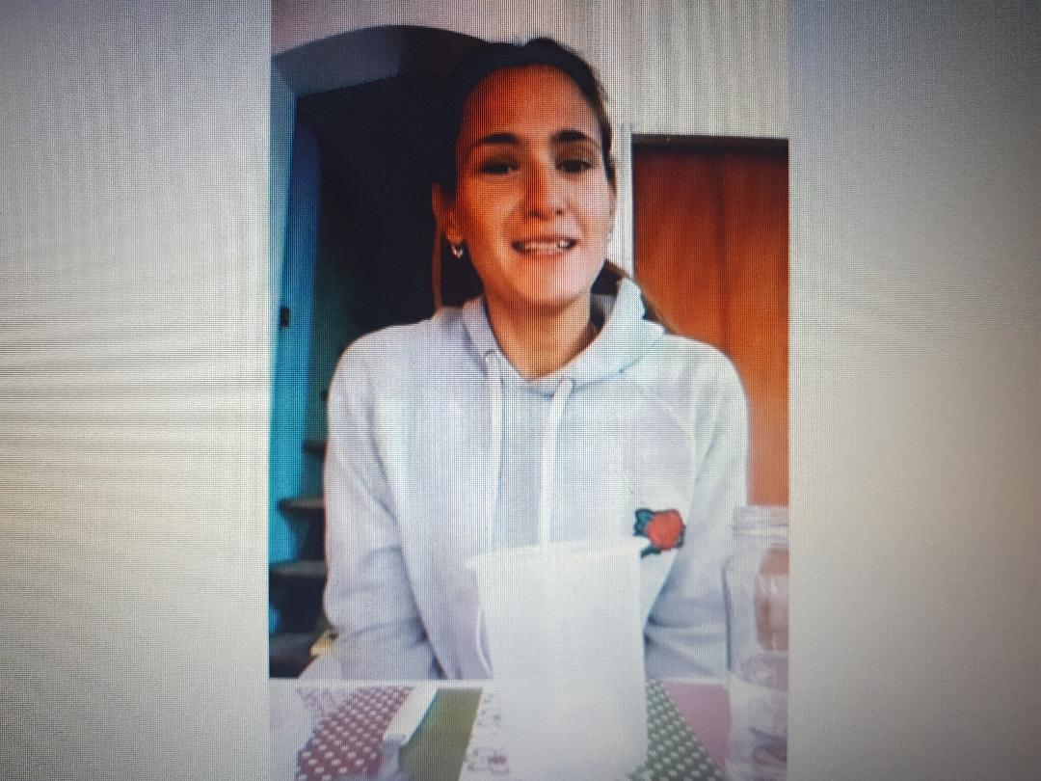

https://www.youtube.com/watch?v=gSKqeJagiAo&feature=youtu.be

TAMBIÉN COMPARTIMOS MÚSICA PARA DEJAR VOLAR LA IMAGINACIÓN EN LA PRODUCCIÓN.

 https://www.youtube.com/watch?v=-oIuvw4IzXM

PODRÁN PONER MÚSICA DE FONDO PARA QUE TODOS LOS SENTIDOS SE PONGAN EN ACCIÓN PARA QUE LA EXPLORACIÓN SEA MÁS PLACENTERA.

RECUERDEN QUE TODO MATERIAL PUEDE SER REEMPLAZADO POR ELEMENTOS QUE TENGAN EN CASA, NO HAY QUE SALIR A COMPRAR NADA NI PEDIR PRESTADO, ES MOMENTO DE QUEDARNOS EN CASA Y CUIDARNOS ENTRE TODOS.

Nos vemos en el zoom del Profe Gastón !!!!
Y Buen fin de semana…

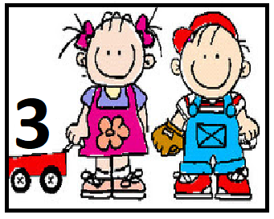

*Día 3 de Julio

Secuencia didáctica
´´Matemática´´

Actividad 5:

Te proponemos Jugar al Bingo de Figuras Geométricas en familia.

Materiales:
- Un cartón para cada jugador (los pueden realizar sobre una hoja, cartulina o cartón. Tienen que dibujar y pintar con lápices, fibras, temperas, etc. 8 figuras geotérmicas.
- Fichas con las mismas formas y colores.
- Tapitas para marcar las figuras que van saliendo.
Se colocan las fichas dentro de una bolsita o recipiente, se saca de a una. Cuando sale una ficha de la misma forma y color que tengo en el cartón pongo una tapita para marcar ese casillero. Los niños van a necesitar de un adulto que los acompañe durante el juego.
El ganador es el primero que completa el cartón. No se olviden de gritar… ¡BINGO!

Las Figuras que vamos a usar son:

De color rojo, amarillo, azul y verde.

Pueden combinar el cartón con las fichas y colores que deseen pero siempre respetando esas formas y colores

Te dejamos un ejemplo de cómo confeccionarlo:

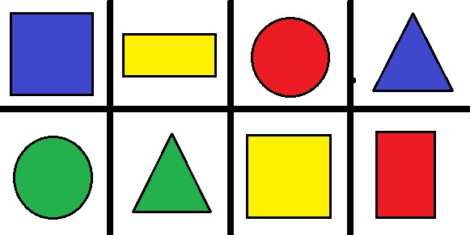
Como ya jugamos juntos en el zoom del Martes, ahora te podes animar a jugar con tu mama o papa o hermano/a y cambiar el rol….ahora vos podes hacer como hacia la seño en el zoom, ser la ´´voz cantora´´, el o la que sacas las figuras y las mostras.

TE ANIMAS…….

Antes de despedirnos hasta el Lunes, te recordamos que nos vemos en el zoom del Profe Gastón, no faltes te esperamos ¡!!!

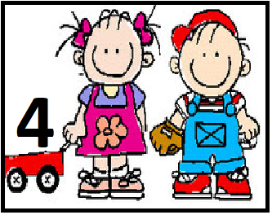

*Día 3 de Julio

PROGRESIÓN DE ACTIVIDADES DEL ÁREA DE EDUCACIÓN ARTÍSTICA

“LOS COLORES DEL ARCO IRIS” 🌈

Composición con distintos elementos
Inspirados en la obra del pintor Kandinsky

Hoy Observamos otra obra del artista Kandinsky y realizamos algunas preguntas.

¿Esto qué es?
¿Hay más círculos que cuadrados?
¿Son todas del mismo tamaño?
¿Qué colores podemos encontrar?
¿Qué formas?
¿Qué parecen?

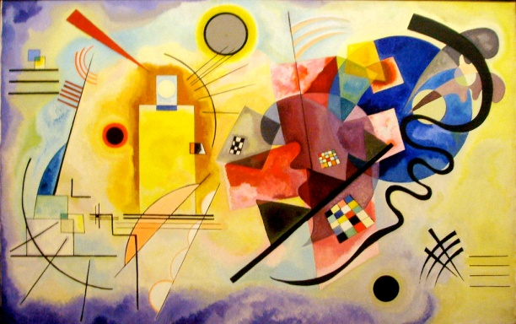

Para esta última actividad haremos una composición con los elementos a los que Kandinsky dota de más importancia, es decir, la línea, el punto y la línea curva. Los materiales que utilizaremos serán de todo tipo:

-cartulinas
- temperas
- lápices de colores
- tapones de botellas
-distintas telas
-papeles
- lanas
Y todo lo que se les ocurra, a buscar por casa!.

Un lápiz hará de línea recta, el tapón de botella podrá representar al punto y con las distintas telas y materiales reciclados podremos hacer las líneas curvas. Cuando hayan pegado con pegamento todo esto sobre una cartulina podrán pintarlo como más les guste. Estas actividades motivan a los niños ya que les proporcionan interés por los objetos mostrados y es para ellos una especie de juego de experimentación el hecho de tocar objetos, diferenciar texturas, tamaños.

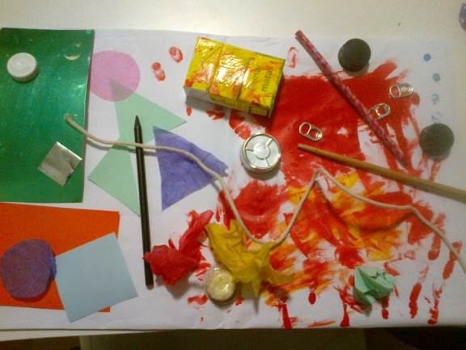

¡Esperamos ver sus hermosas producciones!

Esperamos se diviertan y nos vemos en el zoom del Profe Gastón, no lo olviden !!!

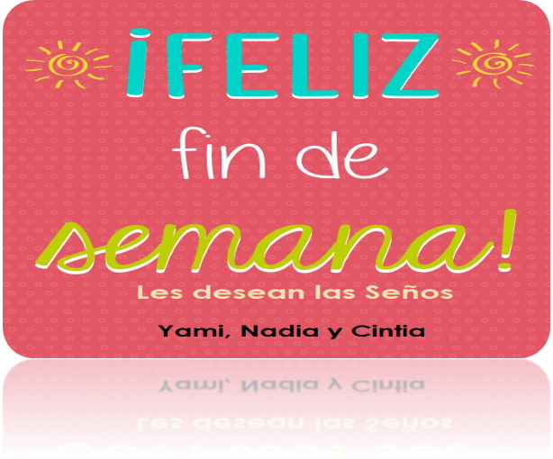

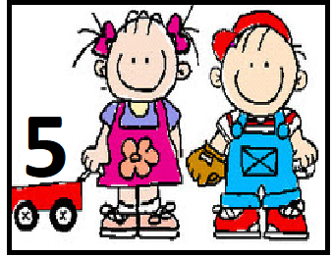

*Día 3 de Julio:

Secuencia Didáctica
“Fichero de Juegos Tradicionales”

Actividad 5:
Mirar el siguiente video de “La escondida”, conversar en familia sobre dicho juego y jugarlo.

https://www.youtube.com/watch?v=-a2uG2ytY_M

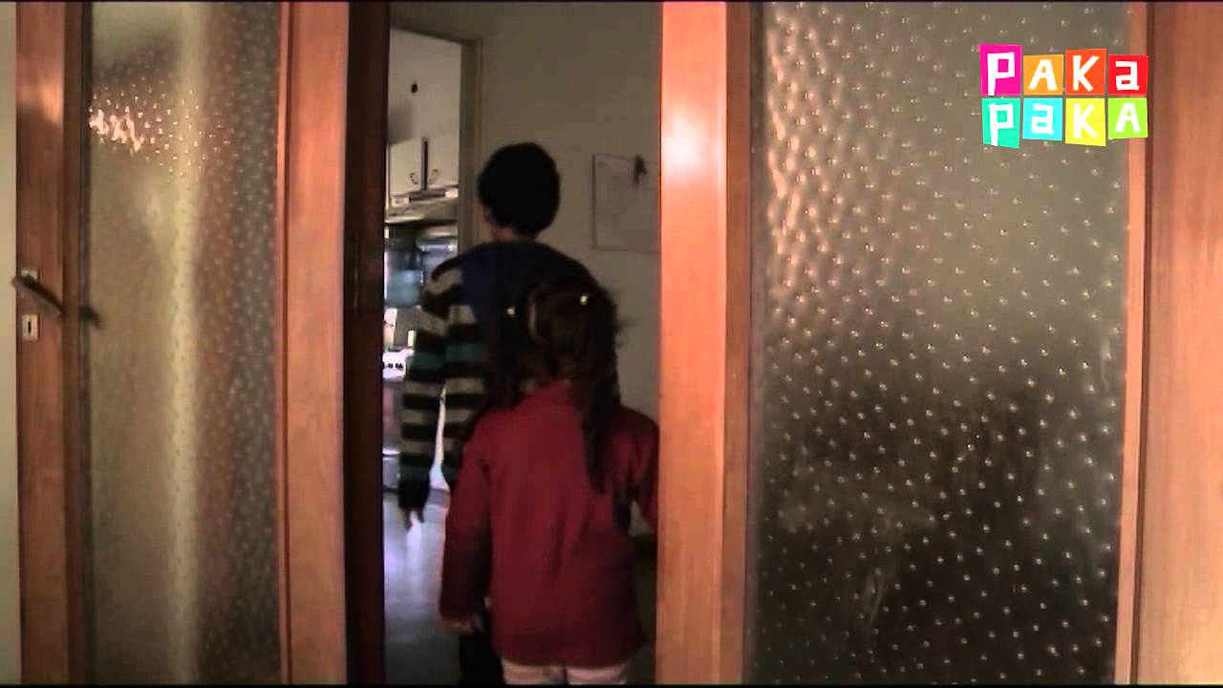

Luego completar la ficha.

NOMBRE DEL JUEGO
MATERIALES
DESARROLLO
DIBUJO

Los esperamos en los zoom de los Profes de Educación Física, no falten!!!!!

Buen fin de semana, nos vemos el Lunes !!!!

